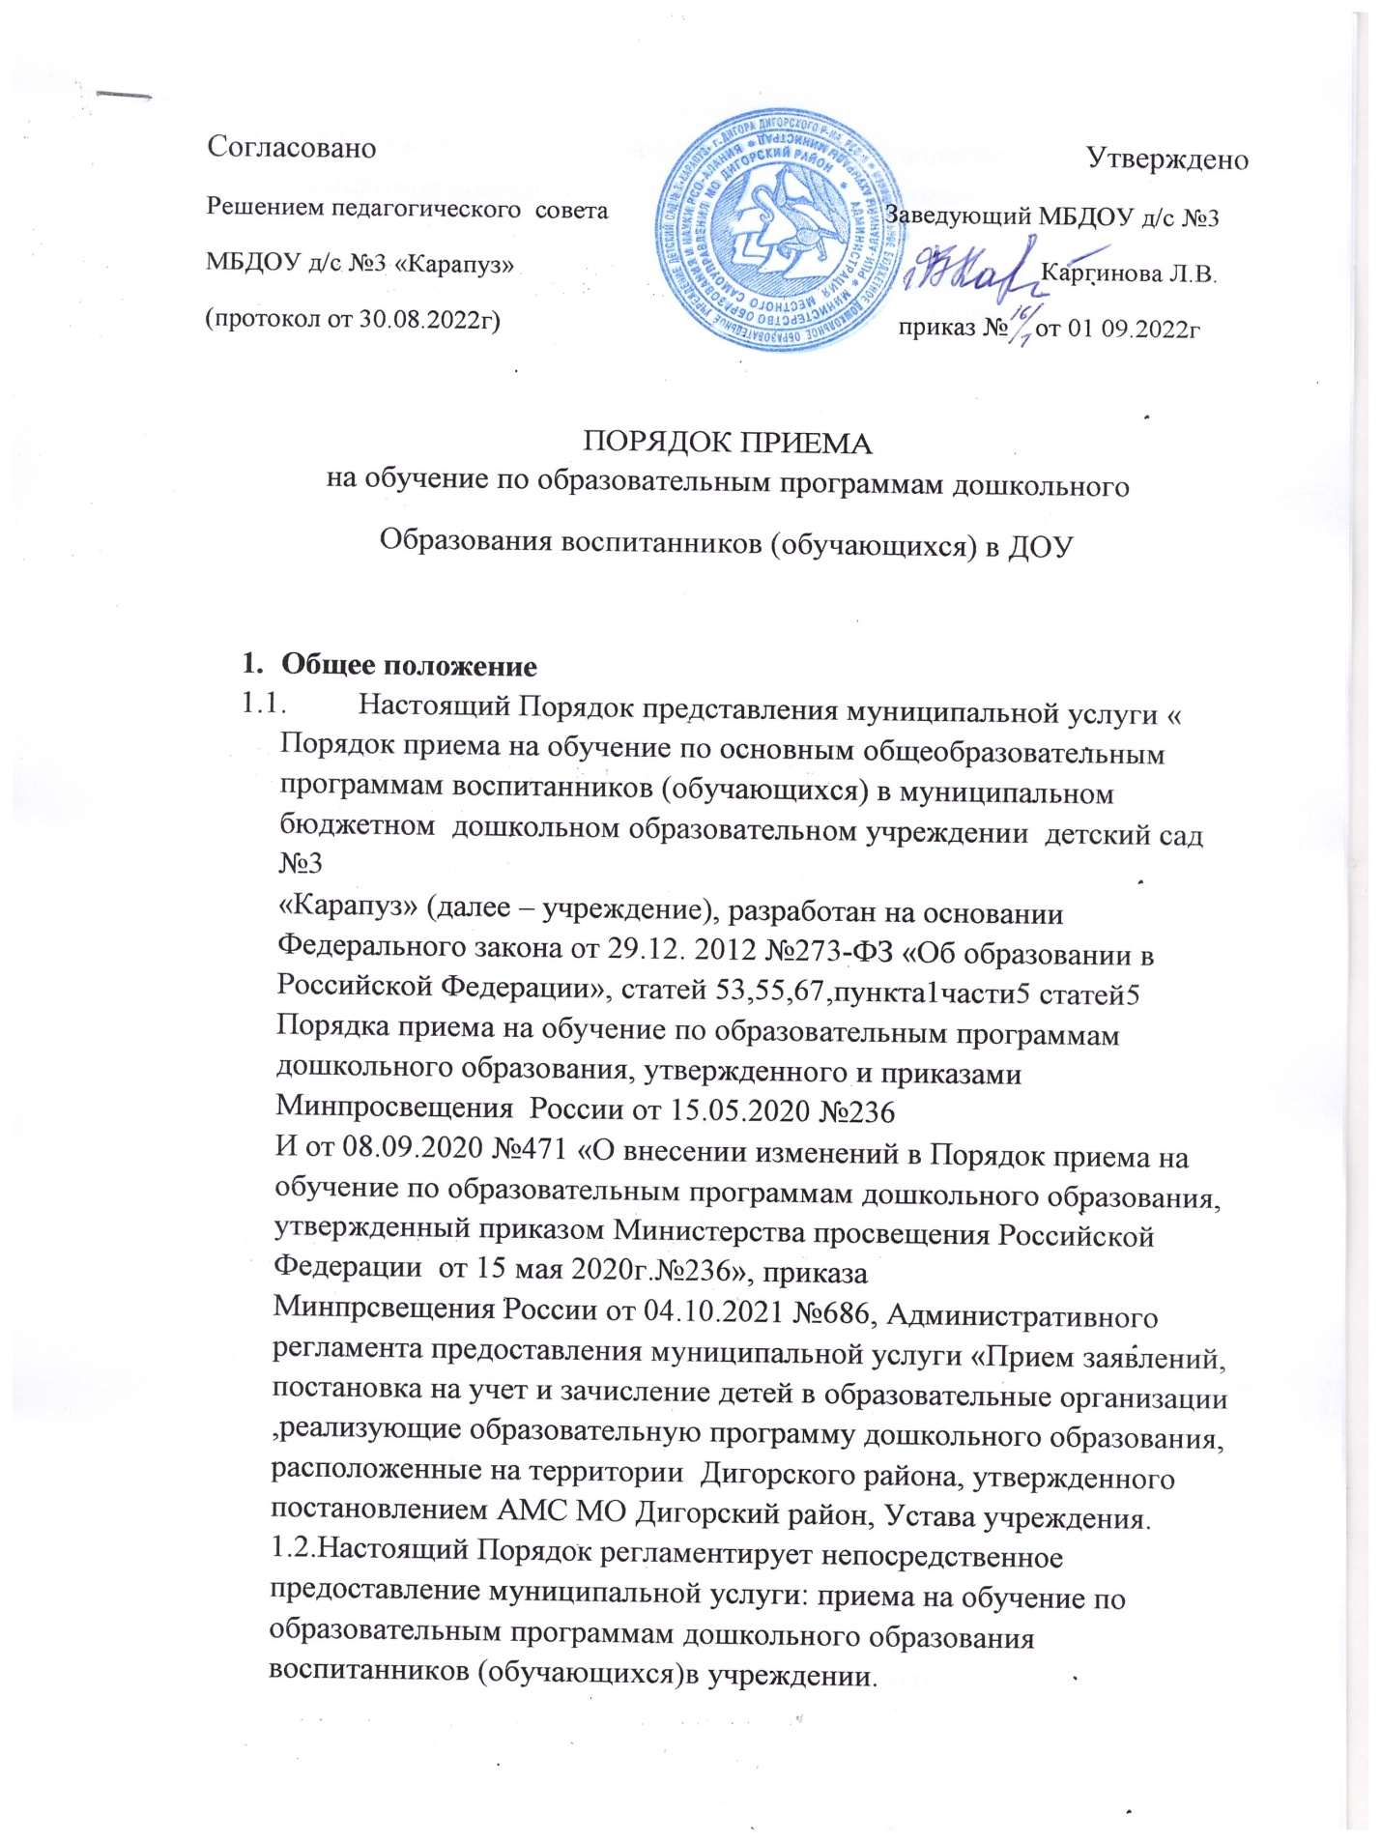

1.3.Целью настоящего Порядка является соблюдение прав граждан на бесплатное общедоступное дошкольное образование, урегулирование отношений между администрацией и родителями (законными представителями) несовершеннолетних при приеме воспитанников (обучающихся) в муниципальном бюджетном дошкольном образовательном учреждении д/с №3 «Карапуз»
1.4. Прием на обучение по образовательным программам дошкольного образования проводится на принципах равных условий приема, для всех поступающих в образовательное учреждение.
Прием обеспечивается для всех детей, проживающих на территории, за которой закреплено учреждение.
Прием в учреждение осуществляется в течение всего календарного года при наличии свободных мест.
1.5.Прием иностранных граждан и лиц без гражданства, в том числе соотечественников за рубежом, в образовательные организации за счет бюджетных ассигнований федерального бюджета, бюджетов субъектов РФ и местных бюджетов осуществляется в соответствии с международными договорами РФ, Федеральным законом от 29.12.2012 №273-ФЗ «Об образовании в Российской Федерации», приказом Минпросвещения России
От.15.05.2020 №236 «Об утверждении Порядка приема на обучение по образовательным программам дошкольного образования».
1.6.Проживающие в одной семье и имеющие общее место жительства дети имеют право преимущественного приема в государственные и муниципальные образовательные организации, в которых обучаются их братья и (или) сестры.
1.7.В приеме в учреждение может быть отказано только по причине отсутствия свободных мест, за исключением случаев, предусмотренных статьей 88 Федерального закона от 29.12.2012 №273-ФЗ «Об образовании в Российской Федерации» В случае отсутствия мест в учреждении родители (законные представители) ребенка для решения вопроса о его устройстве в другую общеобразовательную организацию обращаются непосредственно в орган местного самоуправления, осуществляющий управление в сфере образования.
1.8.Настоящий Порядок размещается на официальном сайте образовательной организации в сети интернет.
1.9.Порядок действует до принятия нового.
2.Комплектовние воспитанников (обучающихся )в учреждении
2.1.Прием детей на обучение по основным общеобразовательным программам в общеобразовательном учреждении осуществляется после проведения процедуры комплектования Учредителем в сроки, определенные для комплектования, и по личному заявлению одного из родителей (законных представителей) и направления, выданного управлением образования АМС МО Дигорский район.
2.2.Прием в ДОУ осуществляется по направлению управления образования АМС МО Дигорский район.(приложение1)
Заведующий учреждением осуществляет регистрацию направлений в журнале учета направлений (приложение 2)
2.3.Документы о приеме подаются в ту муниципальную образовательную организацию, в которую получено направление управления образования АМС МО Дигорский район.
2.4.Уполномоченным органам исполнительной власти или органом местного самоуправления, а также по решению указанных органов подведомственной им организацией родителю (законному представителю) ребенка представляется на бумажном носителе и (или) в электронной форме через единый портал государственных и муниципальных услуг (функций) следующая информация:
2.4.1.Заявление для направления и приема (индивидуальный номер и дата подачи заявления).
2.4.2.Статус обработки заявлений, основания их изменения и комментарии к ним.
2.4.3.Последовательность предоставления места в государственной или муниципальной образовательной организации.
2.4.4.Документ о предоставлении места в государственной или муниципальной образовательной организации.
2.4.5.Документ о зачислении ребенка в государственную или муниципальную образовательную организацию.
2.5.Заявление для направления в учреждение родитель (законный представитель)
представляет в орган исполнительной власти или орган местного самоуправления на бумажном носители и (или) в электронной форме через единый портал государственных и муниципальных услуг (функций).
2.6.В заявлении для направления родителями (законными представителями) ребенка дополнительно указываются сведения о государственных или муниципальных образовательных организациях, выбранных для приема, и о наличии права на специальные меры поддержки (гарантии) отдельных категорий граждан и их семей
(при необходимости).
2.7.При наличии у ребенка братьев и (или) сестер, проживающих в одной с ними семье и имеющих общее с ним место жительства, обучающихся в государственной или муниципальной образовательной организации, выбранной родителем (законным представителем) для приема ребенка, его родители (законные представители) дополнительно в заявлении для направления указывают фамилию, имя (имена), отчество(а) )последнее – при наличии)братьев и(или) сестер.
2.8.Прием детей в учреждение проводится на принципах равных условий приема для всех поступающих, за исключением лиц, которым в соответствии с Федеральным законом предоставлены особые права при приеме.
2.9. В учреждение принимаются дети в возрасте от 2-х до 7 лет при наличии условий, соответствующих требованиям действующих санитарно-эпидемиологических правили нормативов.
Вне очереди в учреждение принимаются дети, имеющие право на первоочередной прием в соответствии с действующим законодательством РФ:
- дети граждан, подвергшихся воздействию радиации вследствие катастрофы на Чернобыльской АЭС;
- дети граждан из подразделений особого риска, а также семей, потерявших кормильца из числа этих граждан;
- дети прокуроров;
- дети судей;
- дети сотрудников Следственного комитета.
Право на первоочередное получение муниципальной услуги имеют следующие категории детей:
- дети из многодетных семей;
-дети – инвалиды и дети, один из родителей которых является инвалидом;
- дети военнослужащих, проходящих военную службу по контракту, уволенных с военной службы при достижении ими предельного возраста пребывания на военной службе, состоянию здоровья или в связи с организационно – штатными мероприятиями.
- дети сотрудников полиции;
- дети сотрудников полиции, погибшего (умершего) вследствие увечья или иного повреждения здоровья, полученных в связи с выполнением служебных обязанностей;
- дети сотрудника полиции, умершего вследствие заболевания, полученного в период прохождения службы в полиции;
- дети гражданина РФ, уволенного со службы в полиции вследствие увечья или иного повреждения здоровья, полученных в связи с выполнением служебных обязанностей и исключивших возможность дальнейшего прохождения службы в полиции;
- дети гражданина РФ, умершего в течение одного года после увольнения со службы в полиции вследствие увечья или иного повреждения здоровья, полученных в связи с выполнением служебных обязанностей, либо вследствие заболевания, полученного в период прохождения службы в полиции, исключивших возможность дальнейшего прохождения службы в полиции;
- дети сотрудников, имеющих специальные звания и проходящих службу в учреждениях и органах уголовно-исполнительной системы, федеральной противопожарной службы Государственной противопожарной службы, органах по контролю за оборотом наркотических средств и психотропных веществ и таможенных органах Российской Федерации;
- дети сотрудника, имевшего специальное звание и проходившего службу в учреждениях и органах уголовно – исполнительной системы, федеральной противопожарной службе Государственной противопожарной службы, органах по контролю за оборотом наркотических средств и психотропных веществ и таможенных органах Российской Федерации;
- дети сотрудника, имевшего специальное звание и проходившего службу в учреждениях и органах уголовно-исполнительной системы, федеральной противопожарной службе Государственной противопожарной службы, органах по контролю за оборотом наркотических средств и психотропных веществ и таможенных органах РФ, погибшего
(умершего) вследствие увечья или иного повреждения здоровья, полученных в связи с выполнением служебных обязанностей;
-дети сотрудника, имевшего специальное звание и проходившего службу в учреждениях и органах уголовно-исполнительной системы, федеральной противопожарной службе Государственной противопожарной службы, органах по контролю за оборотом наркотических средств и психотропных веществ и таможенных органах РФ, умершего вследствие заболевания, полученного в период прохождения службы в учреждениях и органах;
- дети гражданина РФ, имевшего специальное звание и проходившего службу в учреждениях и органах уголовно-исполнительной системы, федеральной противопожарной службе Государственной противопожарной службы, органах по контролю за оборотом наркотических средств и психотропных веществ и таможенных органах РФ, уволенного со службы в учреждениях и органах вследствие увечья или иного повреждения здоровья, полученных в связи с выполнением служебных обязанностей и исключивших возможность дальнейшего прохождения службы в учреждениях и органах;
2.10.Количество групп в учреждении определяется исходя из условий, необходимых для осуществления образовательного процесса в соответствии с санитарно-гигиеническими нормами.
3. Порядок приема воспитанников (обучающихся) в учреждение
3.1. Прием в учреждение осуществляется заведующим по личному заявлению родителя (законного представителя) ребенка.
3.2.Учреждеие обязано ознакомить родителей (законных представителей) ребенка со своим уставом, лицензией на осуществление образовательной деятельности, с образовательными программами и другими документами, регламентирующими организацию и осуществление образовательной деятельности, права и обязанности воспитанников.
Копии указанных документов, информация о сроках приема документов размещается
информационном стенде учреждения и на официальном сайте в сети Интернет.
3.3.Факт ознакомления родителей (законных представителей) ребенка, в том числе через официальный сайт учреждения, с указанными документами фиксируется в заявлении о приеме в учреждение и в журнале ознакомления родителей с уставом образовательного учреждения и лицензией на право ведения образовательной деятельности, режимом работы,
С образовательными программами и другими документами, регламентирующими организацию и осуществление образовательной деятельности, правами и обязанностями воспитанников (приложение 3) и заверяется личной подписью родителей (законных представителей) ребенка.
3.4.Учреждение размещает на информационном стенде и на официальном сайта распорядительный акт органа местного самоуправления о закреплении образовательных организаций за конкретными территориями, издаваемый не позднее 1 апреля текущего года
(далее - распорядительный акт о закрепленной территории)
3.5.Заяление о приеме предоставляется в учреждение на бумажном носителе и (или) в электронной форме через единый портал государственных и муниципальных услуг и региональный портал государственных и муниципальных услуг.
3.6.В заявлении для направления и приема родителями ребенка указываются следующие сведения:
а )фамилия, имя, отчество ребенка;
б)дата рождения;
в) реквизиты свидетельства о рождении ребенка;
г )адрес место жительства ребенка;
д )фамилия, имя, отчество родителей ребенка;
е) реквизиты документа, удостоверяющего личность родителя ребенка;
ж) реквизиты документа, подтверждающего установление опеки (при наличии);
з) адрес электронной почты, номер телефона родителей ребенка;
и) о выборе языка образования, родного языка из числа языков народов Российской Федерации, в том числе русского языка как родного языка;
к)о потребности в обучении ребенка по адаптированной образовательной программе дошкольного образования и в создании специальных условий для организации обучения и воспитания ребенка – инвалида в соответствии с индивидуальной программой реабилитации инвалида (при наличии);
л) о направленности дошкольной группы;
м) о необходимом режиме пребывания ребенка;
н) о желаемой дате приема на обучение.
Заведующий учреждения ведет учет принятых заявлений в журнале регистрации заявлений
(приложение 4)
3.7.Для направления и приема в учреждение родители ребенка предъявляют следующие
документы:
- документ, удостоверяющий личность родителя ребенка, либо документ, удостоверяющий личность иностранного гражданина или лица без гражданства в РФ в соответствии со статьей 10 Федерального закона от 25.07.2002 №115-ФЗ «О правовом положении иностранных граждан в Российской Федерации»;
- свидетельство о рождении ребенка или для иностранных граждан и лиц без гражданства – документ (ы), удостоверяющий (е) личность ребенка и подтверждающий (е) законность представления прав ребенка;
- документ, подтверждающий установление опеки (при необходимости);
- свидетельство о регистрации ребенка по месту жительства или по месту пребывания на закрепленной территории или документ, содержащий сведения о месте пребывания, месте фактического проживания ребенка;
- документ психолого-медико-педагогической комиссии (при необходимости);
- документ, подтверждающий потребность в обучении в группе оздоровительной направленности (при необходимости).
Родители (законные представители) ребенка, являющиеся иностранными гражданами или лицами без гражданства, дополнительно предъявляют документ, подтверждающий право заявителя на пребывание в РФ. Иностранные граждане и лица без гражданства все документы представляют на русском языке или вместе с заверенным переводом на русский язык.
Копии предъявляемых при приеме документов хранятся в учреждении.
3.8. дети с ограниченными возможностями здоровья принимаются на обучение по адаптированной образовательной программе дошкольного образования только с согласия родителей (законных представителей) ребенка и на основании рекомендаций психолого-медико-педагогической комиссии (приложение 5)
3.9.Требование представления иных документов для приема детей в учреждение в
части, не урегулированной законодательством об образовании, и не допускается.
3.10.заявление о приеме в учреждение (приложение6) и копии документов регистрирует заведующий учреждения или уполномоченное им должностное лицо, ответственное за прием документов, в журнале приема заявлений о приеме в образовательную организацию.
После регистрации родителю (законному представителю) ребенка выдается документ, заверенный подписью должностного лица, ответственного за прием документов, содержащий индивидуальный номер заявления и перечень представленных при приеме документов
(приложение 7.)

